REQUERIMENTO Nº 98/2021

SÚMULA: Requer do Poder Executivo se há estudo ou consta no cronograma para que seja implementado na grade escolar aula de Xadrez nas escolas públicas municipais de Itapevi.

Requer à Mesa, após ouvido o Douto Plenário na forma regimental vigente, seja oficiado ao Excelentíssimo Senhor Igor Soares Ebert, Prefeito Municipal Poder Executivo, juntamente com a secretaria responsável a introdução do ensino de xadrez nas escolas públicas municipais de Itapevi, para alunos da 1ª a 5ª série do ensino fundamental, como componente curricular com carga horária mínima de uma hora semanal através do “PROGRAMA XADREZ NA ESCOLA”.

Justificativa
Senhor Presidente: -
Senhores Vereadores: -
Senhoras Vereadoras:
Incluir o xadrez na escola tem sido uma prática cada vez mais comum das instituições de ensino. Os jogos, de modo geral, possuem uma forte influência no aprendizado das crianças, a seguir alguns benefícios no desenvolvimento infantil:
O ensino do xadrez nas escolas terá como Objetivo: Desenvolver o raciocínio lógico dos alunos, canalizar o gosto dos alunos para atividades intelectuais. Habilidades de observação, reflexão, analise e síntese; compreender e selecionar problemas pela análise do contexto geral em que se valoriza a tomada de decisões;
Melhorar o desenvolvimento dos alunos em todas as áreas de estudo.
Fica criada a coordenadoria do projeto xadrez escolar que ficará vinculada à secretaria municipal de educação, cultura, esporte e lazer. Planejar e fiscalizar as atividades relacionadas ao ensino de xadrez nas escolas;
Aumento do rendimento escolar: Com as habilidades desenvolvidas através do jogo, os alunos passam a ter mais facilidade para lidar com os conteúdos em sala de aula, contribuindo para o aumento do rendimento escolar. Como trabalham a concentração e raciocínio, as crianças que jogam xadrez passam a ter esse comportamento durante as aulas e apresentam notas melhores no boletim escolar.
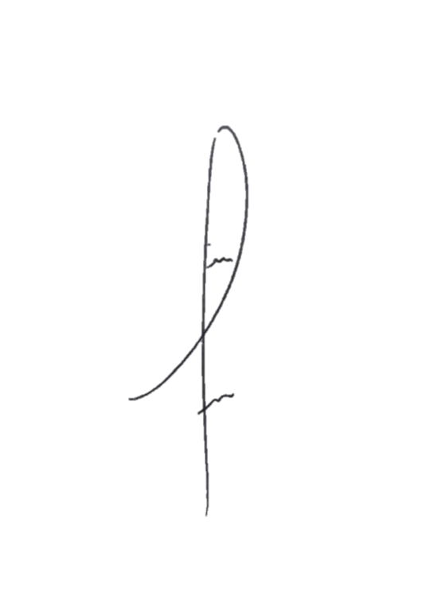
Desta forma, REQUEIRO ao Exmo. Sr. Prefeito que seja analisado a citada a cima sobre a viabilidade de criar tal Programa. Considerando a importância da matéria em questão, conto com apoio dos nobres pares para sua aprovação.

Sala das Sessões Benvindo Moreira Nery, 25 de janeiro de 2021.


.
Denis Lucas de Oliveira
VEREADOR

